Bogotá D.C., agosto de 2025

Doctor

**JAIME LUIS LACOUTURE**

Secretario General

Honorable Cámara de Representantes

Ciudad

**Asunto:** Radicación del Proyecto de Ley "por

medio de la cual se crea el programa de agroturismo comunitario para el Empoderamiento

Juvenil y la Prevención del Reclutamiento Forzoso. Ley Sembrando Futuro"

En el marco de las funciones constitucionales y legales que me asisten en calidad de Representante a la Cámara, me permito radicar el Proyecto de Ley "por medio de la cual se crea el programa de agroturismo comunitario para el Empoderamiento Juvenil y la Prevención del Reclutamiento Forzoso. Ley Sembrando Futuro"

En tal sentido, respetuosamente solicito proceder según el trámite previsto constitucional y

legalmente para tales efectos.

Cordialmente,



**JULIANA ARAY FRANCO**

Representante a la Cámara

Departamento de Bolívar

***PROYECTO DE LEY ORDINARIA NÚMERO ____ DE 2025 CÁMARA***

***"por medio de la cual se crea el programa de agroturismo comunitario para el Empoderamiento***

***Juvenil y la Prevención del Reclutamiento Forzoso."***

**EL CONGRESO DE LA REPÚBLICA**

**DECRETA**

**TÍTULO I**

**DISPOSICIONES GENERALES**

**ARTÍCULO 1°. Programa de agroturismo comunitario.** Se establecerá el "Programa de Agroturismo Comunitario", orientado a fomentar la participación activa de los jóvenes adultos de quince (15) a veinticinco (25) años de edad, en actividades relacionadas con el agroturismo y prevenir paulatinamente el reclutamiento forzoso a través de la generación de alternativas de vida.

**ARTÍCULO 2°. Definiciones.** Para los efectos de la presente ley, se tendrán en cuenta los siguientes conceptos orientadores.

* **Agroturismo:** El agroturismo es una modalidad de turismo que se centra en la experiencia de actividades relacionadas con la agricultura y la vida rural. Implica la visita a explotaciones agrícolas, donde los turistas pueden participar en labores del campo, aprender sobre prácticas agrícolas sostenibles, y disfrutar de productos locales. Este tipo de turismo no solo busca ofrecer una experiencia recreativa, sino también fomentar el desarrollo económico de las comunidades rurales, promover la conservación del medio ambiente y fortalecer la conexión entre los visitantes y el entorno natural. Además, el agroturismo puede contribuir a la educación sobre la producción alimentaria y las tradiciones culturales asociadas al mundo rural.
* **Zonas Más Afectadas por el Conflicto Armado, (ZOMAC):** Las Zonas Más Afectadas por el Conflicto Armado (ZOMAC) son territorios en postconflicto que han sufrido un impacto significativo debido a la violencia, resultando en altos niveles de pobreza, desplazamiento forzado y deterioro institucional. Su clasificación permite implementar políticas públicas y programas de desarrollo para la recuperación de estas comunidades, enfocándose en educación, salud, acceso a servicios básicos y generación de empleo.
* **Sector agrícola:** El sector agrícola es la parte de la economía dedicada a la producción de bienes y servicios relacionados con la agricultura, incluyendo el cultivo de plantas, la cría de animales y la agroindustria. Es esencial para el desarrollo económico, ya que proporciona alimentos, genera empleo e influye en la seguridad alimentaria y la conservación del medio ambiente. Su análisis incluye aspectos como producción, productividad y rentabilidad, y enfrenta desafíos como el cambio climático, la sostenibilidad y las fluctuaciones del mercado.
* **Jóven adulto:** Se entenderá como jóven adulto a aquella población que esté en el rango de quince (15) a veinticinco (25) años de edad para los efectos de la presente ley.
* **Zonas con Programas de Desarrollo Territorial (PDET):** Una zona PDET es un área en Colombia afectada por el conflicto armado donde se implementan programas para promover el desarrollo y la paz, mejorando la calidad de vida de sus habitantes.

**ARTÍCULO 3°. Creación de programas de agroturismo.** Se establecerán programas específicos destinados a promover el agroturismo en las Zonas Más Afectadas por el Conflicto Armado (ZOMAC) o en zonas PDET del país bajo la dirección del Ministerio de Agricultura y Desarrollo Rural y el Ministerio de Comercio, Industria y Turismo, con el objetivo de ampliar las oportunidades para los jóvenes adultos y prevenir el reclutamiento forzoso. Estos programas incluirán:

a). Capacitación para jóvenes adultos emprendedores sobre gestión turística y promoción de productos agrícolas locales.

b). Desarrollo de rutas turísticas que incluyan experiencias agrícolas, talleres y visitas a fincas.

c). Incentivos económicos para los agricultores que participen en estas iniciativas.

**Parágrafo.** El Ministerio de Agricultura y Desarrollo Rural y el Ministerio de Comercio, Industria y Turismo serán los encargados de evaluar periódicamente los resultados de los programas de agroturismo comunitario. Estas evaluaciones deberán incluir indicadores sobre el impacto de los programas en la calidad de vida de los jóvenes adultos, la reducción del reclutamiento forzoso, informes periódicos que serán presentados ante las autoridades competentes y la sociedad civil garantizando transparencia en la gestión, mecanismos para ajustar y mejorar los programas según los resultados obtenidos y las necesidades cambiantes de las comunidades afectadas, así como la consolidación de los vínculos laborales adecuados que se llevarán en sintonía con el Ministerio del Trabajo.

**ARTÍCULO 4°. Desarrollo de habilidades agrícolas.** Se implementarán programas educativos y formativos dirigidos a jóvenes adultos en zonas de alto riesgo, que contemplarán lo siguiente:

a). Talleres prácticos sobre técnicas agrícolas sostenibles y producción orgánica.

b). Capacitación en habilidades blandas, incluyendo trabajo en equipo, liderazgo y emprendimiento.

c). Establecimiento de alianzas con instituciones educativas y organizaciones no gubernamentales para facilitar el acceso a recursos y materiales didácticos.

**ARTÍCULO 5°. Desarrollo de habilidades artísticas.** Dentro del desarrollo del “Programa de Agroturismo Comunitario” se trabajará de manera mancomunada con el Ministerio de las Culturas, las Artes y los Saberes para implementar talleres que rescaten el patrimonio cultural de la población residente en las Zonas Más Afectadas por el Conflicto Armado (ZOMAC) o en zonas PDET, con el objetivo de visibilizar la diversidad cultural de Colombia.

**ARTÍCULO 6°. Sistema de registro único sobre jóvenes y menores de edad reclutados de manera forzosa por grupos armados.** El Estado, a través del Ministerio de Defensa Nacional y la Jurisdicción Especial para la Paz (JEP), se compromete a establecer un sistema único de registro que permita documentar y monitorear los casos de reclutamiento forzado. Este sistema tendrá como objetivo principal garantizar la protección y el bienestar de los jóvenes afectados, así como facilitar su reintegración a la sociedad.

**Parágrafo.** El Registro Único sobre Jóvenes y Menores de Edad Reclutados tendrá como objetivo facilitar la identificación y focalización de este grupo poblacional. Este registro centralizado permitirá coordinar esfuerzos entre diversas organizaciones y el Gobierno Nacional, garantizando así que se proporcione el apoyo necesario a las víctimas y se responsabilice adecuadamente a los victimarios.

**TÍTULO II**

**CREACIÓN DE PROGRAMAS DE AGROTURISMO EN LAS ZONAS MÁS AFECTADAS POR EL CONFLICTO ARMADO, (ZOMAC) Y ZONAS (PDET)**

**ARTÍCULO 7°. Proyectos de Emprendimiento en asesoría técnica.** Se incentiva la creación de emprendimientos en el sector agrícola para que los jóvenes adultos puedan incursionar en la creación y generación de empleo. Se integrarán actividades agrícolas y turísticas, proporcionando asesoría técnica para su desarrollo en los siguientes aspectos:

-**Prácticas agrícolas sostenibles.**

a). **Técnicas de cultivo:** Formación sobre métodos de cultivo orgánico, agroecología y manejo integrado de plagas.

b). **Conservación del suelo y agua:** Asesoría sobre prácticas para conservar recursos naturales, como la rotación de cultivos y el uso eficiente del agua.

-**Desarrollo de productos turísticos.**

c). **Diseño de experiencias:** Ayuda en la creación de paquetes turísticos que integren actividades agrícolas, como cosechas, talleres de cocina con productos locales o recorridos por fincas.

d). **Marketing turístico:** Capacitación en estrategias para promocionar sus servicios a través de plataformas digitales y redes sociales.

* e). **Actividades Recreativas y Culturales:** Se organizarán eventos comunitarios que promuevan la cultura local y el patrimonio agrícola, fomentando un sentido de pertenencia y cohesión social entre los jóvenes adultos participantes.

**Parágrafo.** El Ministerio de Tecnologías de la Información y Comunicaciones se encargará de desarrollar programas formativos para las capacitaciones en Marketing turístico, los cuales incluirán herramientas y estrategias actualizadas en el ámbito digital. Estas capacitaciones estarán dirigidas a jóvenes emprendedores del sector turístico, con el objetivo de mejorar su competitividad y promover un uso eficiente de las tecnologías emergentes.

**ARTÍCULO 8°. Espacios de las Artes y las Culturas como Pilar Fundamental para el Agroturismo.** Con el propósito de promover el desarrollo sostenible y la diversificación económica en las zonas rurales, se establece que los espacios de las artes y las culturas son elementos esenciales para potenciar el agroturismo en las Zonas Más Afectadas por el Conflicto Armado, (ZOMAC).

Se promoverán iniciativas que integren actividades agrícolas con experiencias culturales. Esto incluye la organización de festivales, ferias artesanales, exposiciones artísticas y talleres que permitan a los visitantes interactuar con los productores locales y conocer sus tradiciones culturales:

**a). Preservación del Patrimonio Cultural:** Los espacios dedicados a las artes y culturas jugarán un papel crucial en la preservación del patrimonio cultural inmaterial y material. Se establecerán mecanismos para documentar, proteger y promover tradiciones locales que puedan ser parte integral de la oferta agroturística.

**Parágrafo.** Se entenderá por "espacios de las artes y las culturas" aquellos lugares destinados a la promoción, difusión y práctica de manifestaciones artísticas y culturales, tales como centros culturales, galerías de arte, teatros, museos, talleres artesanales y espacios al aire libre donde se realicen actividades culturales.

**ARTÍCULO 9°. Requisitos para ingresar al “Programa de Agroturismo Comunitario”.** Los requisitos para ingresar y ser partícipe de las dinámicas del programa son: i). Tener una edad entre quince (15) y veinticinco (25) años de edad, ii). Residir en las Zonas Más Afectadas por el Conflicto Armado, (ZOMAC)

**ARTÍCULO 10°. Condiciones de permanencia.** Es de vital importancia resaltar las condiciones bajo las cuales los jóvenes adultos serán considerados miembros permanentes del “Programa de Agroturismo Comunitario”, dichas condiciones serán: ***i).*** Demostrar una asistencia del 80% a las sesiones teóricas, técnicas y prácticas del programa relacionada con el agroturismo, sostenibilidad, atención al cliente, entre otros temas relevantes, ***ii).*** Realizar evaluaciones semestrales o anuales donde se revisen los logros y el compromiso de los participantes con el programa. Esto puede incluir autoevaluaciones y evaluaciones por parte del equipo coordinador del curso impartido, ***iii).*** Participar en al menos un proyecto comunitario o iniciativa relacionada con el agroturismo durante el año, lo que fomenta el trabajo en equipo y el impacto social y, ***iv).*** Demostrar un interés genuino por prácticas sostenibles y responsables dentro del agroturismo, participando en iniciativas que promuevan la conservación del medio ambiente.

**ARTÍCULO 11°. Vigencia.** El Gobierno Nacional, a través de las entidades competentes, reglamentará la implementación de esta ley en un plazo no mayor a seis meses a partir de su promulgación y establecerá mecanismos de seguimiento y evaluación de los programas desarrollados.



**JULIANA ARAY FRANCO**

Representante a la Cámara   
Departamento de Bolívar

**EXPOSICIÓN DE MOTIVOS**

El presente proyecto de ley tiene por objetivo prevenir el reclutamiento forzoso de adolescentes y jóvenes adultos entre quince (15) a veinticinco (25) años de edad por parte de grupos armados en el territorio nacional. Para lograr este fin, se establecerán mecanismos que promuevan la creación de programas orientados a la promoción del agroturismo y el desarrollo de habilidades en el sector agrícola, artístico y tecnológico para jóvenes adultos residentes en las Zonas Más Afectadas por el Conflicto Armado (ZOMAC) o zonas de Programas de Desarrollo con Enfoque Territorial (PDET) . Estas medidas buscarán garantizar un entorno seguro y propicio para el desarrollo adecuado de los adolescentes y jóvenes adultos, fomentando su participación activa en la comunidad y ofreciendo alternativas que los alejen de la violencia en sus entornos.

Asimismo, mediante la creación del Programa de Agroturismo Comunitario se incluirán capacitaciones que expongan la apropiación cultural y/o artística de los adolescentes y jóvenes adultos debido a la importancia sobre la promoción de valores artísticos y culturales de la comunidad. Además, las artes pueden convertirse en herramientas poderosas para visibilizar problemáticas sociales y generar conciencia sobre las consecuencias del reclutamiento forzoso. A través de narrativas artísticas, es posible contar historias que reflejen las realidades de las comunidades afectadas por la violencia, promoviendo así la empatía y la solidaridad entre diferentes sectores de la sociedad. Esto contribuye a desestigmatizar a las víctimas y fomenta un entorno más inclusivo, donde se prioriza el respeto por los derechos humanos. En este sentido, invertir en cultura y artes no solo representa una estrategia para prevenir el reclutamiento forzoso, sino que también se erige como un camino hacia la construcción de una paz duradera en Colombia.

Dentro de la misma línea, la incorporación de tecnologías en el sector agrícola es crucial para mejorar la productividad y la eficiencia del desarrollo de sus emprendimientos. La capacitación en herramientas digitales y técnicas innovadoras permite a los adolescentes y jóvenes adultos emprendedores agrícolas optimizar sus procesos, acceder a nuevos mercados y mejorar la calidad de sus productos. Esto no solo beneficia a los agricultores individualmente, sino que también fortalece toda la cadena de valor agrícola en Colombia.

Al combinar agroturismo, artes y tecnología, se crea un ecosistema dinámico que impulsa el crecimiento económico, fomenta el empleo local y contribuye al bienestar social de las comunidades residentes en las Zonas de Más Afectadas por el Conflicto Armado (ZOMAC) y zonas de Programa de Desarrollo con Enfoque Territorial (PDET).

Ahora bien, el agroturismo es fundamental para otorgarle a los adolescentes y jóvenes adultos nuevas alternativas para influenciar de manera positiva sus proyectos de vida a corto plazo. Al fomentar el desarrollo de actividades turísticas relacionadas con la agricultura, se generan oportunidades de empleo y se promueve el emprendimiento local. Esto no solo ayuda a mejorar la calidad de vida de los habitantes, sino que también les proporciona un sentido de propósito y pertenencia, alejándolos de la posibilidad de unirse a grupos armados en el territorio nacional. Al involucrar a los jóvenes en iniciativas de agroturismo, se les brinda una forma constructiva de participar en su comunidad y contribuir al bienestar colectivo.

Además, el agroturismo fortalece la cohesión social al unir a los miembros de la comunidad en torno a un objetivo común: la promoción de su cultura y recursos naturales. A través de esta actividad, se pueden crear espacios de diálogo y colaboración entre diferentes actores locales, lo que fomenta un ambiente de paz y confianza. Al atraer visitantes interesados en conocer las tradiciones agrícolas y culturales, las comunidades pueden contar sus historias y visibilizar sus realidades, lo que contribuye a desestigmatizar situaciones pasadas relacionadas con la violencia. En este sentido, el agroturismo no solo actúa como un motor económico, sino también como una herramienta para construir resiliencia social y prevenir el reclutamiento forzoso en contextos vulnerables.

Para Colombia, el turismo ha crecido durante las últimas décadas de manera progresiva y constante, por ejemplo, el 2024 fue uno de los años con una de las cifras récords más importantes para el turismo en el país. Según el Ministerio de Comercio, Industria y Turismo, (2024) con datos de la Oficina de Estudios Económicos del Ministerio, basados en cifras de Migración Colombia, al corte de octubre de este año el país recibió 5’325.486 visitantes no residentes, un 9,4 % más que en el mismo periodo del año anterior (4’866.802), (Ministerio de Comercio, Industria y Turismo, 2024).

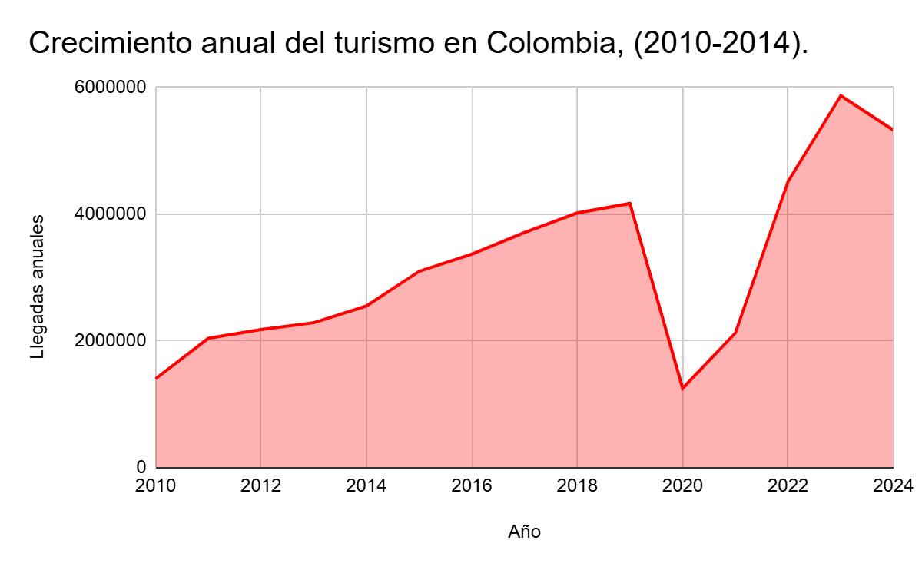

***Nota: Crecimiento anual del turismo en Colombia, (2010-2024). Tomado de: Ministerio de Comercio, Industria y Turismo.***

En ese sentido, el agroturismo se presenta como una estrategia efectiva para promover el desarrollo sostenible y la cohesión social en las comunidades rurales, al integrar la actividad agrícola con el turismo. Según Garrod y F. (2002), el agroturismo no solo diversifica las fuentes de ingresos para los agricultores, sino que también fomenta un mayor aprecio por las prácticas agrícolas sostenibles entre los visitantes, lo que puede llevar a un cambio en la percepción y el comportamiento hacia la conservación del medio ambiente. Además, como señalan Kizos y Iosifides (2007), esta modalidad turística puede contribuir a la creación de espacios de paz al facilitar el diálogo intercultural y fortalecer las relaciones comunitarias, promoviendo así un sentido de pertenencia y colaboración entre los habitantes. En este contexto, el agroturismo se erige como una herramienta clave para la revitalización de las comunidades rurales, al tiempo que se generan oportunidades para la educación ambiental y el desarrollo de nuevas prácticas sostenibles.

**MARCO JURISPRUDENCIAL**

Asimismo, La Corte Constitucional de Colombia ha enfatizado en diversas sentencias la importancia de crear escenarios en paz que fomenten el emprendimiento juvenil y la participación política y ciudadana, especialmente en contextos de reparación a las víctimas del conflicto armado. En la Sentencia T-025 de 2004, la Corte subrayó que la construcción de una paz duradera requiere no solo el reconocimiento de los derechos de las víctimas, sino también su activa participación en procesos de toma de decisiones que afectan sus vidas y comunidades. Estos pronunciamientos reflejan un compromiso con la promoción de espacios donde los jóvenes puedan ejercer su ciudadanía y contribuir al desarrollo sostenible de sus comunidades, facilitando así procesos de reparación integral que reconozcan tanto sus derechos como su potencial como agentes de cambio.

La problemática del reclutamiento forzoso de niños y jóvenes en Colombia se presenta como un desafío crítico que interfiere con la construcción de escenarios en paz y el ejercicio pleno de los derechos humanos, tal como lo ha señalado la Corte Constitucional en sus pronunciamientos. A pesar de los esfuerzos por promover la participación política y ciudadana de los jóvenes, el reclutamiento forzado sigue siendo una violación grave que priva a estos individuos de su derecho a la vida, a la integridad personal y a un desarrollo pleno. Según el informe del Instituto Colombiano de Bienestar Familiar (ICBF), las cifras de reclutamiento forzado han mostrado un aumento alarmante, lo que evidencia la necesidad urgente de implementar estrategias efectivas que no solo prevengan esta práctica, sino que también fortalezcan el emprendimiento juvenil y su inclusión en procesos de reparación.

La Sentencia T-025 de 2004 resalta que para lograr una paz sostenible es imperativo garantizar que los jóvenes sean vistos como actores activos en sus comunidades, en lugar de ser víctimas o instrumentos de violencia. Así, abordar el reclutamiento forzoso desde una perspectiva de derechos humanos se convierte en un paso esencial para asegurar un futuro donde los jóvenes puedan participar plenamente en la vida social y política del país.

Por otra parte, el reclutamiento forzado de personas, especialmente de niños y jóvenes, constituye una grave violación de los derechos humanos, ya que atenta contra el derecho a la libertad y a la seguridad personal, así como el derecho a no ser sometido a tratos crueles, inhumanos o degradantes. Además, se vulneran derechos fundamentales como el derecho a la educación, al desarrollo integral y a la vida familiar, ya que las víctimas son despojadas de su infancia y adolescencia. En el contexto del conflicto armado en Colombia, la violencia generalizada también infringe otros derechos humanos esenciales, incluyendo el derecho a la vida, a la integridad personal y a la protección contra la tortura y otros tratos crueles. Asimismo, se afectan los derechos de las comunidades a vivir en paz y seguridad, lo que perpetúa un ciclo de violencia que impacta negativamente en el tejido social y en el desarrollo humano sostenible del país.

* **Artículo 12 de la Constitución Política de Colombia, (1991).** Nadie será sometido a desaparición forzada, a torturas ni a tratos o penas crueles, inhumanos o degradantes.
* **Artículo 13 de la Constitución Política de Colombia, (1991).** Todas las personas nacen libres e iguales ante la ley, recibirán la misma protección y trato de las autoridades y gozarán de los mismos derechos, libertades y oportunidades sin ninguna discriminación por razones de sexo, raza, origen nacional o familiar, lengua, religión, opinión política o filosófica. El Estado promoverá las condiciones para que la igualdad sea real y efectiva y adoptará medidas en favor de grupos discriminados o marginados.
* **Artículo 22 de la Constitución Política de Colombia, (1991).**  La paz es un derecho y un deber de obligatorio cumplimiento.
* **Artículo 28 de la Constitución Política de Colombia, (1991).** Toda persona es libre. Nadie puede ser molestado en su persona o familia, ni reducido a prisión o arresto, ni detenido, ni su domicilio registrado, sino en virtud de mandamiento escrito de autoridad judicial competente, con las formalidades legales y por motivo previamente definido en la ley.

La violación de los derechos humanos de los jóvenes reclutados forzosamente en Colombia puede ser analizada desde una óptica académica que considera tanto el contexto socioeconómico como las dinámicas del conflicto armado. Según el informe de la Comisión de la Verdad (2021), muchos jóvenes provienen de entornos vulnerables, donde la falta de oportunidades educativas y laborales, así como la exclusión social, los convierte en blancos fáciles para grupos armados ilegales que prometen protección y un sentido de pertenencia. Esta situación se agrava por la impunidad histórica que ha caracterizado a los crímenes cometidos durante el conflicto, lo que perpetúa un ciclo de violencia y desconfianza hacia las instituciones del Estado. Además, estudios como los realizados por el Centro Nacional de Memoria Histórica (2019) evidencian que el reclutamiento forzado no solo priva a estos jóvenes de su derecho a la vida y a un desarrollo integral, sino que también les niega su derecho a participar activamente en la construcción de una sociedad pacífica y democrática. En este sentido, la violación sistemática de sus derechos humanos se manifiesta no solo en el acto del reclutamiento en sí, sino también en la falta de políticas efectivas que aborden las causas estructurales que facilitan esta problemática, dejando a los jóvenes atrapados entre la violencia y la marginalidad.

Por tal razón, los programas de emprendimiento agroturísticos y la capacitación artística pueden desempeñar un papel crucial en la reparación de los estragos causados por la violencia en Colombia, al ofrecer alternativas viables que promuevan el desarrollo integral de los jóvenes y las comunidades afectadas. Desde una perspectiva agroturística, estos programas no solo fomentan la generación de ingresos sostenibles, sino que también contribuyen a la recuperación del tejido social al incentivar el trabajo colaborativo y el fortalecimiento de la identidad cultural local.

Al involucrar a los jóvenes en actividades productivas relacionadas con el agro y el turismo, se les brinda una oportunidad para reinsertarse en la sociedad de manera positiva, alejándolos de las dinámicas de violencia y exclusión. Por otro lado, la capacitación artística permite a los jóvenes expresar sus vivencias y emociones a través del arte, facilitando un proceso de sanación personal y colectiva. La expresión artística puede servir como una herramienta poderosa para abordar traumas, fomentar la creatividad y construir un sentido de comunidad. En conjunto, estas iniciativas no solo ayudan a mitigar los efectos negativos del conflicto armado, sino que también empoderan a los jóvenes como agentes de cambio en sus comunidades, promoviendo así una cultura de paz y resiliencia que es fundamental para el futuro del país.

El proyecto de ley se enfocará en las Zonas Más Afectadas por el Conflicto Armado, las (ZOMAC) en Colombia son áreas que han sido identificadas por el gobierno como regiones que requieren atención especial debido a su historia de violencia y conflicto armado. Estas zonas tienen acceso a beneficios económicos y sociales para promover su desarrollo. Las Zonas Más Afectadas por el Conflicto Armado, (ZOMAC) incluyen los siguientes departamentos y municipios: en el departamento de ***Antioquia***, los municipios de Apartadó, Turbo, Chigorodó, Carepa, San Pedro de Urabá, entre otros; en ***Bolívar***, se encuentran Magangué, Santa Rosa del Sur y Simití, entre otros; en ***Caldas***, Manizales y algunos municipios rurales; en ***Caquetá***, Florencia y varios municipios aledaños; en ***Casanare***, Villanueva, Aguazul, Maní y otros municipios; en ***Cauca***, Popayán y varios municipios del norte del departamento; en ***Cesar***, Valledupar y algunos municipios rurales; en ***Chocó***, Quibdó y sus alrededores; en ***Córdoba***, Montería y varios municipios cercanos; en ***Guaviare***, San José del Guaviare; en ***Guainía***, Inírida; en Huila, Neiva y algunos municipios rurales; en ***Meta***, Villavicencio y otros municipios cercanos; en ***Nariño***, Pasto y varios municipios del sur del departamento; en ***Putumayo***, Mocoa y sus alrededores; en ***Santander***, Bolívar, Matanza, El playón y algunos municipios rurales, (Ministerio de Ciencia, Tecnología e Información).

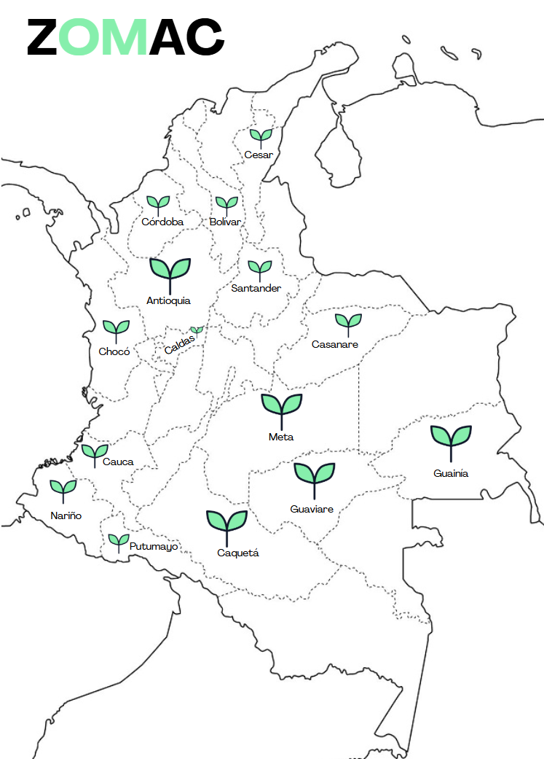

***Nota: Zonas Más Afectadas por el Conflicto Armado en Colombia, (ZOMAC). Elaboración propia.***

En Colombia, existen 170 zonas Programas de Desarrollo con Enfoque Territorial, (PDET), que son áreas que fueron identificadas como prioritarias en el marco del acuerdo de paz firmado entre el gobierno y las FARC en 2016. Estas zonas están ubicadas en regiones afectadas por el conflicto armado y buscan promover el desarrollo integral, la inclusión social y la reparación de las víctimas. Los PDET tienen como objetivo mejorar las condiciones de vida de las comunidades en estos territorios, fomentando proyectos de infraestructura, educación, salud y seguridad, entre otros. Las zonas PDET abarcan 170 municipios en todo el país, y son clave para la implementación de la paz y la reconciliación del territorio nacional.

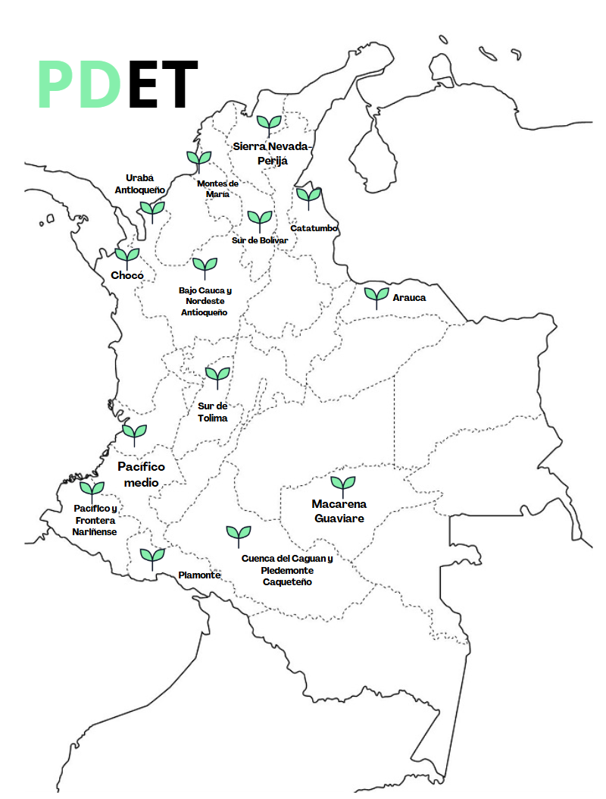

***Nota: Programas de Desarrollo con Enfoque Territorial, (PDET). Elaboración propia.***

* **Grupos que más reclutan.**

En relación con los grupos armados con el mayor número de reportes sobre reclutamiento de NNA (niños, niñas y adolescentes), las facciones disidentes de las Farc y el Ejército de Liberación Popular (EPL) serían los que más reclutan en Colombia, con el 78% de los reportes; le sigue la categoría de no determinado, con 16%; el Ejército de Liberación Nacional (ELN), 4%; grupos post desmovilización de las AUC [AGC-Clan del Golfo, Bloque Virgilio Peralta Arenas (Caparros)], 2%, (Defensoría del Pueblo, 2024).

Desde una perspectiva política y económica, la situación del reclutamiento de niños, niñas y adolescentes (NNA) por parte de grupos armados en Colombia es un reflejo preocupante de la fragilidad del proceso de paz que se ha intentado consolidar en el país. A pesar de los acuerdos firmados en 2016 entre el gobierno colombiano y las FARC, la realidad muestra que las facciones disidentes de este grupo, junto con el Ejército de Liberación Popular (EPL), son responsables del 78% de los reportes sobre reclutamiento forzado. Este dato no solo evidencia la persistencia de la violencia en regiones donde el Estado aún no ha logrado establecer una presencia efectiva, sino que también pone en entredicho la implementación real de los acuerdos de paz.

El hecho de que un 16% de los casos se clasifiquen como "no determinados" sugiere una falta de claridad y seguimiento en la identificación y desarticulación de estos grupos, lo que podría estar relacionado con la debilidad institucional y la corrupción en algunas áreas. Por otro lado, el Ejército de Liberación Nacional (ELN) y los grupos post-desmovilización como el Clan del Golfo y los Caparrós representan un 6% adicional, lo que indica que la fragmentación del conflicto armado sigue siendo un desafío significativo para el Estado colombiano.

Desde una perspectiva económica, esta situación tiene implicaciones profundas. La continua violencia y el reclutamiento forzado afectan no solo a las comunidades directamente involucradas, sino también al desarrollo económico del país. La inseguridad limita las inversiones, afecta la agricultura y otros sectores productivos, y perpetúa ciclos de pobreza que son aprovechados por estos grupos armados para reclutar nuevos miembros.

Es evidente que los acuerdos de paz en Colombia no están cumpliendo con su objetivo principal: poner fin a la violencia y garantizar un futuro seguro para todos los colombianos, especialmente para los más vulnerables como los NNA. La falta de cumplimiento por parte del Estado en términos de protección y oportunidades económicas está alimentando un ciclo vicioso que amenaza con desestabilizar aún más al país. Es imperativo que se tomen medidas urgentes para fortalecer las instituciones, garantizar el respeto a los derechos humanos y ofrecer alternativas viables a las comunidades afectadas por esta problemática.

Por otra parte, es fundamental señalar que la ausencia de un sistema de registro robusto y centralizado para recopilar datos sobre el reclutamiento de niños, niñas y adolescentes (NNA) por parte de grupos armados en Colombia representa una grave deficiencia en la respuesta del Estado ante esta problemática. La falta de un mecanismo sistemático para documentar y monitorear estos casos no solo dificulta la comprensión del alcance real del fenómeno, sino que también impide la formulación de políticas efectivas para prevenir y erradicar el reclutamiento forzado.

Sin un registro confiable, las cifras que se manejan son fragmentarias y a menudo dependen de informes aislados de organizaciones no gubernamentales o entidades como la Defensoría del Pueblo. Esto genera una visión distorsionada de la magnitud del problema y limita la capacidad del gobierno para implementar estrategias adecuadas que aborden las causas subyacentes del reclutamiento, como la pobreza, la falta de acceso a educación y oportunidades laborales.

* **Análisis del Sector Agrícola en Colombia: Desafíos y Oportunidades para el Desarrollo Sostenible**

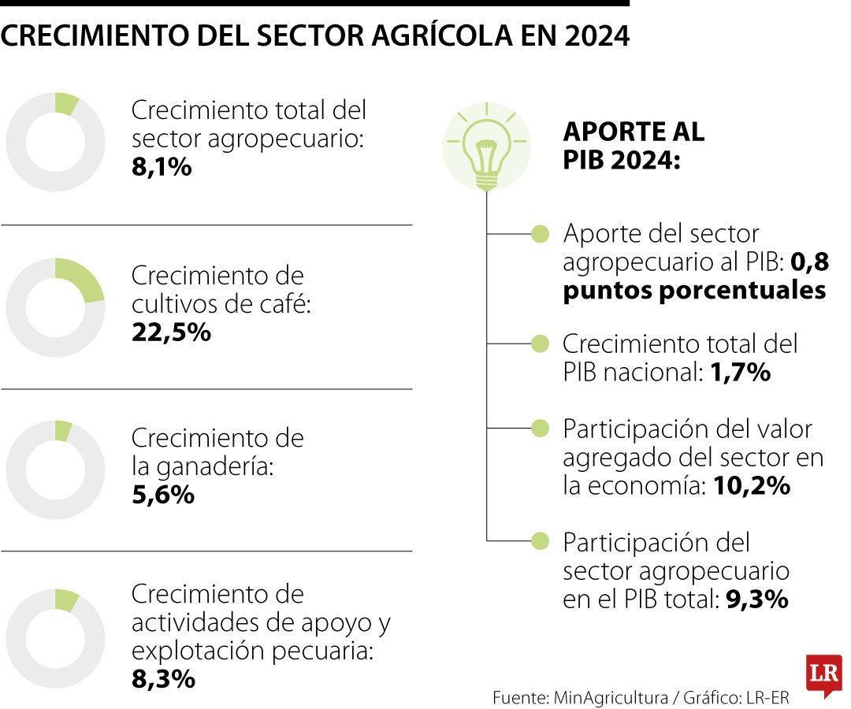

***Nota.*** *Grafico tomado de Diario La República (2025).*

Como se observa en el gráfico, en el año 2024 el PIB total del país creció un 1,7%, de este de este porcentaje de crecimiento 0,8 puntos porcentuales fueron aportados por el sector agropecuario, es decir que el 47 %, casi la mitad del crecimiento económico del país fue impulsado por este sector en particular. Además, su valor agregado en la economía nacional significa que la agricultura y las actividades afines (pesca, ganadería, entre otras), representan el 10,2% de toda la producción económica en Colombia. Asimismo, la agricultura contribuyó con el 9,3% del PIB total, una cifra significativa que refleja la importancia de este sector en la economía nacional. Aunque no es el único motor del crecimiento económico, el sector agrícola sigue siendo un pilar fundamental en el desarrollo del país.

Este desempeño subraya la resiliencia y la capacidad del sector agropecuario para generar un impacto positivo en la economía, a pesar de los desafíos nacionales. El crecimiento de la agricultura no solo impulsa el PIB, sino que también beneficia a otras áreas como el empleo, la seguridad alimentaria, las exportaciones y se configura como una oportunidad para implementar proyectos de agroturismo. Además, aunque el café representó el 22,5% del crecimiento del sector para 2024, para agosto del mismo año se registró un crecimiento de cultivos en sectores como las leguminosas, cítricos, flores y cacao, lo cual demuestra que la diversificación de productos agrícolas ha permitido al sector adaptarse a nuevas demandas del mercado internacional, fortaleciendo aún más su papel en la economía colombiana.

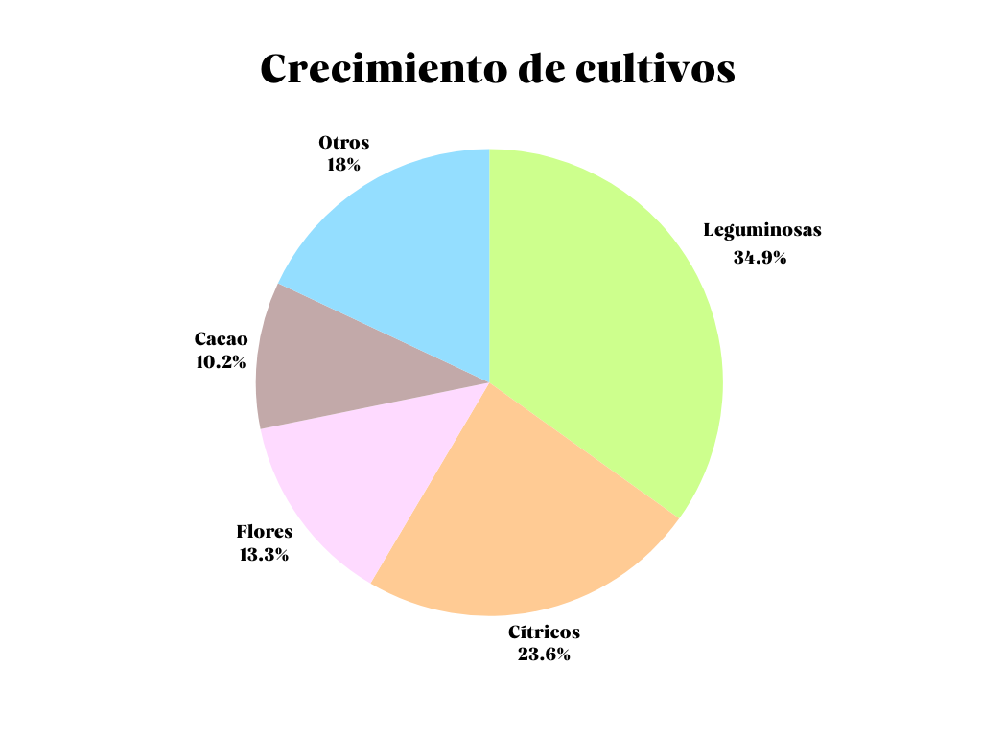

***Nota.*** *Elaboración propia con datos tomado de Diario La República (2024).*

Por lo tanto, es crucial seguir apoyando este sector mediante políticas públicas, investigaciones y capacitación a los agricultores. Solo con un respaldo adecuado, se podrá garantizar su sostenibilidad a largo plazo, asegurar la competitividad internacional de los productos colombianos y fomentar el desarrollo regional. El sector agropecuario no solo es vital para la economía sino también para la preservación del entorno natural y la mejora de la calidad de vida en las zonas rurales.

<https://www.icbf.gov.co/programas-y-estrategias/direccion-de-adolescencia-y-juventud>

<https://www.icbf.gov.co/programas-y-estrategias/primera-infancia/modalidades-de-atencion/modalidad-comunitaria>

<https://www.udea.edu.co/wps/portal/udea/web/inicio/bienestar/apoyo/generacion-e#:~:text=Tener%20entre%2014%20a%2028,se%20encuentren%20en%20estado%20validado>.

<https://www.icbf.gov.co/sites/default/files/documentos-construccion/08._anexo_tecnico_para_la_prevencion_del_reclutamiento_uso_y_utilizacion_de_adolescentes_y_jovenes_.pdf>

<https://www.camara.gov.co/sites/default/files/2020-10/INFORME%20RECLUTAMIENTO%20DEFENSORIA%20final%20final.pdf>

<https://www.forjandofuturos.org/wp-content/uploads/2021/06/Cartilla-Propuestas-Creativas-FFF-V3.pdf>

<https://centrodememoriahistorica.gov.co/la-escuela-es-fundamental-para-que-ninos-y-ninas-no-se-vinculen-a-la-guerra-jose-luis-campo/>

<https://www.icbf.gov.co/noticias/icbf-y-unicef-lanzan-estudio-sobre-reclutamiento-de-ninas-ninos-y-adolescentes-en-colombia>

<https://www.mineducacion.gov.co/portal/salaprensa/Comunicados/420038:El-Gobierno-nacional-reitera-el-llamado-para-mantener-a-los-menores-de-edad-por-fuera-del-conflicto-armado>

<https://repository.urosario.edu.co/items/92bf49a3-7cce-4a12-9581-3dedd9933a62>

<https://www.presidencia.gov.co/prensa/Paginas/Gobierno-invita-al-pais-a-unirse-a-la-campana-Nadie-mas-para-la-guerra-para-prevenir-el-reclutamiento-de-nina-240909.aspx>

<https://childrenchangecolombia.org/reclutamiento-de-ninos/>

<https://unidadbusqueda.gov.co/normogramas/normograma-reclutamiento-de-ninos-ninas-y-adolescentes-a-la-luz-de-los-derechos-humanos/> (RR.II)

<https://storage.ideaspaz.org/documents/FIP_NEST_ReclutamientoMenores_Final.pdf>

<https://www.sena.edu.co/es-co/trabajo/paginas/default.aspx> (SENA)

Cifras:

<https://www.defensoria.gov.co/-/51-de-casos-de-reclutamiento-conocidos-por-la-defensor%C3%ADa-corresponde-a-ni%C3%B1as-ni%C3%B1os-y-adolescentes-de-pueblos-ind%C3%ADgenas>

<https://www.infobae.com/colombia/2024/12/05/crece-preocupacion-por-el-reclutamiento-de-menores-297-casos-en-2024/>